Лабораторная работа 4
Экономия электрической энергии регулированием напряжения
в центре питания разомкнутых сетей 110-220 кВ

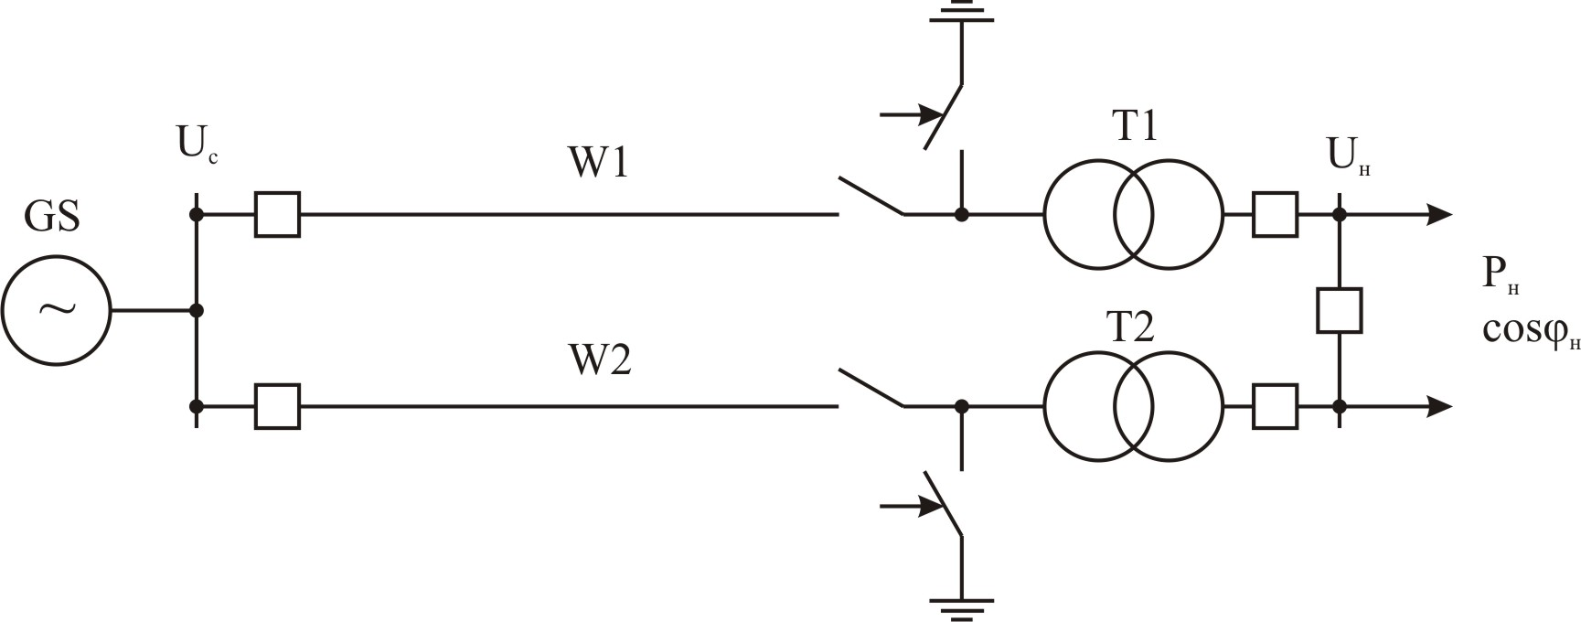
Рисунок 1

Таблица 1 – Исходные данные
Параметр | Значение
Активная мощность нагрузки, P₂, кВт | 20000
Коэффициент мощности нагрузки, cos ϕ_{н} | 0,8
Стоимость 1 кВт*ч электроэнергии, руб. | 1
Длина линии, L, км | 100
Число цепей | 2
Напряжение сети, U, кВ  Напряжение на шинах ГПП, U_{НН}, кВ | 115  10,5
τ, час | 2405

Определяем полную мощность нагрузки

кВ·А.

Определяем реактивную мощность нагрузки

кВ·Ар.

Определяем ток, протекающий по линии,

А.

Принимаем АС-70. I_{доп} = 265 А. ΔР_{уд} = 125 кВт/км.
Проверка сечения

А.
.

Коэффициент загрузки линии в нормальном режиме работы

.

Выписываем из справочной литературы (Блок, стр.255).
- удельное активное сопротивление Ом/км.
- удельное индуктивное сопротивление Ом/км.
- удельная емкостная проводимость См/км.

Выбираем мощность трансформаторов ГПП.

кВ·А.

Принимаем к установке два трансформатора номинальной мощностью каждый 16000 кВ·А.
Выписываем паспортные данные (Фед.Старк. стр.355 )

Коэффициент загрузки трансформаторов в нормальном режиме работы

.

Рассчитываем параметры линии
Определяем сопротивление линии

Ом.
Ом.

Построение векторной диаграммы и определение потерь в линии.
Определяем зарядную мощность линии в начале и в конце линии

МВ·Ар.

Реактивная мощность в конце линии с учетом зарядной мощности

кВАр.

Потери активной мощности в линии

По аналогии определяем потери реактивной мощности

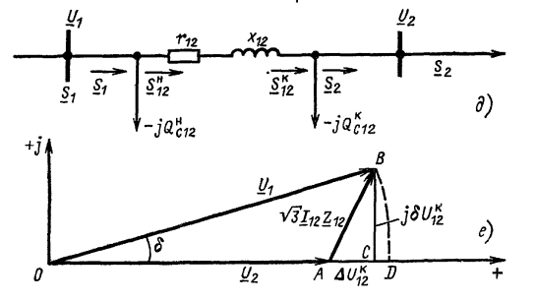

Потери в трансформаторе

.

.

При параллельной работе потери определяются по формулам
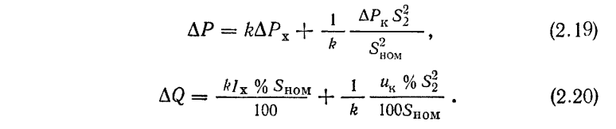

Суммарные потери в сети

Расчет потерь энергии

Потери энергии в рублях

Теперь изменяем напряжение сети, т.е. U₁.

Расчетные данные | -10%*U_{ном}= =103,5 кВ | -5%*U_{ном}= =109,25 кВ | U_{ном}=  115 кВ | +5%*U_{ном}= =120,75 кВ | +10%*U_{ном}= =126,5 кВ
K_{з.л} | 0,26 | 0,25 | 0,24 | 0,22 | 0,21
Кз.т | 0,78 | 0,78 | 0,78 | 0,78 | 0,78
, кВт | 1142,65 | 1010,26 | 897,66 | 801,19 | 718,01
, кВАр | 1015,69 | 898,005 | 797,92 | 712,17 | 638,23
, кВт | 281,96 | 281,96 | 281,96 | 281,96 | 281,96
, кВАр | 2322,78 | 2322,78 | 2322,78 | 2322,78 | 2322,78
, кВт | 1424,61 | 1292,22 | 1179,62 | 1083,15 | 999,97
, кВАр | 3338,47 | 3220,79 | 3120,7 | 3034,95 | 2961,01
, кВт | 1,25*10⁷ | 1,13*10⁷ | 1,03*10⁷ | 9,49*10⁶ | 8,76*10⁶
С_{пот}, тыс.руб | 12479,6 | 11319,8 | 10333,4 | 9488,39 | 8759,75

Строим графики ,

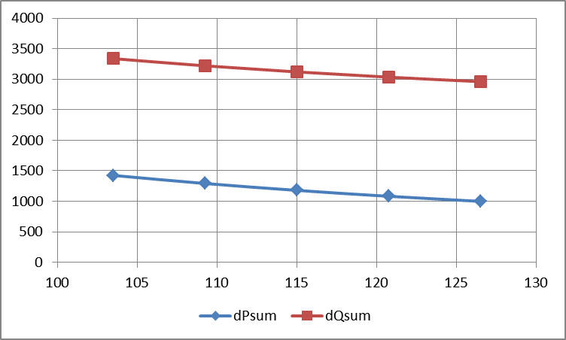

Строим график ,
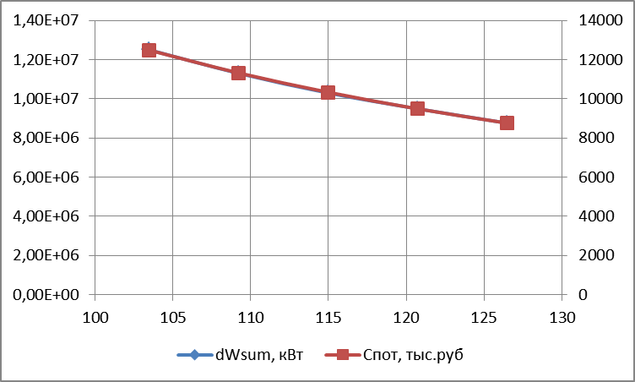

Оценить влияние коэффициента мощности нагрузки на потери
Графики , . При постоянной активной мощности нагрузки.

Можно посмотреть влияние коэффициента мощности нагрузки и напряжения сети на потери активной и реактивной мощностей

Для суммарных потерь активной мощности в сети
 | -10%*U_{ном}= =103,5 кВ | -5%*U_{ном}= =109,25 кВ | U_{ном}=  115 кВ | +5%*U_{ном}= =120,75 кВ | +10%*U_{ном}= =126,5 кВ
Cos fi₁=0,7 | 1822,65 | 1649,07 | 1501,31 | 1374,58 | 1265,17
Cos fi₂=0,75 | 1601,16 | 1450,23 | 1321,8 | 1211,72 | 1116,73
Cos fi_{nom}=0,8 | 1424,61 | 1292,22 | 1179,62 | 1083,15 | 999,97
Cos fi₃=0,85 | 1283,56 | 1166,53 | 1067,05 | 981,87 | 908,48
Cos fi₄=0,9 | 1171,98 | 1067,83 | 979,33 | 903,62 | 838,42

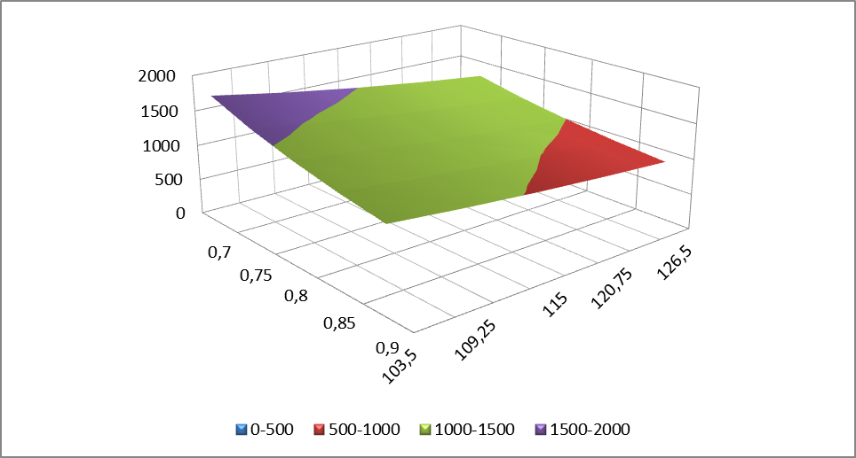

Исходные данные для выполнения лабораторной работы

Рисунок 1

Таблица 1 – Исходные данные
Параметр | Значение
Активная мощность нагрузки, P₂, кВт | 20000
Коэффициент мощности нагрузки, cos ϕ_{н} | 0,8
Стоимость 1 кВт*ч электроэнергии, руб. | 1
Длина линии, L, км | 100
Число цепей | 2
Напряжение сети, U, кВ  Напряжение на шинах ГПП, U_{НН}, кВ | 115  10,5
τ, час | 2405

Задание для выполнения лабораторной работы
- Выбрать сечение провода ВЛЭП.
- Выбрать мощность трансформаторов ГПП.
- Построить векторную диаграмму для ВЛЭП.
- Исследовать влияние изменения напряжения питающей сети на потери мощности и энергии в линии.
- Исследовать влияние изменения напряжения питающей сети на потери мощности и энергии в трансформаторах.
- Исследовать влияние изменения коэффициента мощности нагрузки на параметры сети.
- Определить экономически выгодный режим работы трансформаторов с учетом графика нагрузки.
- Исследовать изменение параметров СЭС при выводе в ремонт одной из линий.
- Исследовать изменение параметров СЭС при выводе в ремонт одного из трансформаторов.
- Оптимизировать график нагрузки по экономическим показателям при увеличении реактивной мощности, необходимой для потребителя.
- Определить отпайки РПН с учетом графика нагрузки.
- Выбрать количество и мощность высоковольтных компенсирующих устройств. Оценить влияние компенсации на параметры сети.

Рекомендуемая литература (дата составления 13.10.2011 г.)
- Федоров, Анатолий Анатольевич. Учебное пособие для курсового и дипломного проектирования по электроснабжению промышленных предприятий : учебное пособие / А. А. Федоров, Л. Е. Старкова. — М. : Энергоатомиздат, 1987. — 368 с. : ил. — Библиогр.: с. 362-363. — Предметный указатель: с. 364-365.
— — 1. промышленные предприятия. 2. электроснабжение. 3. курсовое проектирование. 4. дипломное проектирование. 5. электрические нагрузки. 6. токи короткого замыкания. 7.технико-экономическое планирование.
УДК 658.26(075.8)

Местонахождение и доступность
Отдел (коллекция) | Всего экз. | Свободных экз. | Инвентарный номер | Шифр
Научный фонд | 2 | 2 | 88-2094, 88-893
Учебный фонд | 109 | 107 | 4838 | 658 Ф333
Читальный зал технической литературы | 2 | 2 | 4838 | 65 Ф333

2. Справочник по электроснабжению и электрооборудованию : В 2-х т. / Под общ. ред. А. А. Федорова.
Т.1. Электроснабжение. — 1986. — 568 с.
— — 1. электротехника. 2. электроснабжение. 3. электрооборудование. 4. справочники.
УДК 658.26(03) + 621.31(03)

Местонахождение и доступность
Отдел (коллекция) | Всего экз. | Свободных экз. | Инвентарный номер | Шифр
Научный фонд | 2 | 1 | 86-8289 | 658 С741
Учебный фонд | 12 | 10 | 4491 | 658 С741
Читальный зал технической литературы | 2 | 2 | 4491 | 658 С741

3. Климова, Галина Николаевна. Элементы энергосбережения в электроснабжении промышленных предприятий : учебное пособие / Г. Н. Климова, А. В. Кабышев ; Томский политехнический университет (ТПУ). — Томск : Изд-во ТПУ, 2008. — 187 с. : ил. — (Учебники Томского политехнического университета) . — Библиографический список: с. 142.
В пособии рассмотрены основные положения, необходимые для выполнения курсового и отдельных разделов дипломного проекта по электроснабжению объектов, теоретические вопросы и даны методические указания по технико-экономическому обоснованию выбора устройств компенсации реактивной мощности и напряжения питающей линии главной понизительной подстанции (ГПП) промышленного предприятия. Выбор числа и мощности трансформаторов ГПП изложен с учетом их систематических и аварийных перегрузок, надежности электроснабжения, снижения потерь электрической энергии. Даны примеры расчетов и пояснения к тем разделам проекта, которые вызывают наибольшие затруднения студентов. Предназначено для студентов специальности 140211 - "Электроснабжение" и студентов направления 140200 - "Электроэнергетика" (магистерские программы "Оптимизация развивающихся систем электроснабжения" и "Возобновляемые источники энергии").
— — 1. электроснабжение. 2. компенсирующие устройства. 3. напряжение. 4. выбор. 5. технико-экологическое обоснование. 6. финансово-экономическая эффективность. 7. оценка. 8. методика. 9. электроэнергия. 10. передача. 11. распределение. 12. себестоимость. 13. внешнее электроснабжение. 14. схемы. 15. электрические нагрузки. 16. расчеты. 17.трансформаторы. 18. экономический режим. 19. надежность. 20. тарифы. 21. учебные пособия. 22. электросбережение. 23. электроэнергетика.
УДК 620.9:658.5(075.8)

Местонахождение и доступность
Отдел (коллекция) | Всего экз. | Свободных экз. | Инвентарный номер | Шифр
Абонемент научной литературы | 1 | 0
Учебный фонд | 22 | 9 | 1194790, 1194791, 1194797, 1194799, 1194800, 1194804, 1194805, 1194810, ВХ-17564 | 620.9 К492
Читальный зал технической литературы | 2 | 2 | 08-5846, 1194788 | 620.9 К492

4. Федоров, Анатолий Анатольевич. Основы электроснабжения промышленных предприятий : учебное пособие / А. А. Федоров, В. В. Каменева. — 4-е изд., перераб. и доп. — М. : Энергоатомиздат, 1984. — 472 с.
Др. издание: Основы электроснабжения промышленных предприятий : учебное пособие / А. А. Федоров, В. В. Каменева. — 3-е изд., перераб. и доп. — М. : Энергия, 1979. — 408 с.
— — 1. электроснабжение. 2. промышленные предприятия. 3. системы электроснабжения. 4. построение. 5. расчеты. 6. трансформаторы. 7. кабели. 8. учебные пособия.
УДК 658.26(075.8)

Местонахождение и доступность
Отдел (коллекция) | Всего экз. | Свободных экз. | Инвентарный номер | Шифр
Научный фонд | 2 | 2 | 84-8140, 84-8141 | 658 Ф333
Учебный фонд | 79 | 73 | 3870 | 658 Ф333
Читальный зал технической литературы | 3 | 3 | 3870 | 658 Ф333
5. Идельчик, Виталий Исаакович. Электрические системы и сети : учебник для вузов / В. И. Идельчик. — М. : Энергоатомиздат, 1989. — 592 с. : ил. — Библиогр.: с. 585-587.
Др. издание: Электрические системы и сети : . — М. : Альянс, 2009. — 592 с. : ил. + . — () . — ISBN 978-5-903034-76-5.
— ISBN 5-283-01012-0.
— — 1. электрические сети. 2. электрические системы. 3. проектирование. 4. электроэнергия. 5. потери. 6. режимы. 7. качество. 8. расчет.
УДК 621.311(075.8)

Местонахождение и доступность
Отдел (коллекция) | Всего экз. | Свободных экз. | Инвентарный номер | Шифр
Научный фонд | 1 | 1 | 90-3920 | 621.311 И292
Учебный фонд | 125 | 117 | 5605, ВХ-15838, ВХ-15850 | 621.311 И292

6. Справочник по проектированию электроснабжения / Под ред. Ю. Г. Барыбина. — М. : Энергоатомиздат, 1990. — 576 с.
Др. издание: Справочник по проектированию электроснабжения / под ред. В. И. Круповича, Ю. Г. Барыбина, М. Л. Самовера. — 3-е изд., перераб. и доп. — М. : Энергия, 1980. — 456 с. : ил. — (Электроустановки промышленных предприятий) .
— ISBN 5283010325.
— — 1. промышленные предприятия. 2. электрические установки. 3. проектирование. 4. электроснабжение. 5. справочники.
УДК 621.31.001.63(03)

Местонахождение и доступность
Отдел (коллекция) | Всего экз. | Свободных экз. | Инвентарный номер | Шифр
Научный фонд | 2 | 2 | 90-5597, 90-5598 | 621.31 С741
Учебный фонд | 35 | 30 | 5693 | 621.31 С741
Читальный зал технической литературы | 3 | 3 | 5693 | 621.31 С741

7. Мельников, Михаил Алексеевич. Внутризаводское электроснабжение : учебное пособие / М. А. Мельников ; Томский политехнический университет. — Томск : Изд-во ТПУ, 2004. — 179 с. : ил. — (Учебники Томского политехнического университета) . — Библиогр.: с. 176-177.
Др. издание: Внутризаводское электроснабжение : учебное пособие / М. А. Мельников ; Томский политехнический университет. — Томск : Изд-во ТПУ, 2002. — 158 с. : ил.
— — 1. промышленные предприятия. 2. заводы. 3. подстанции. 4. схемы. 5. конструкции. 6. распределительные сети. 7. питающие линии. 8. напряжение. 9. электродвигатели. 10.пуск. 11. самозапуск. 12. электроснабжение. 13. регулирование. 14. нейтрали. 15. режимы работы. 16. технико-экономические расчеты. 17. короткие замыкания. 18. высоковольтные аппараты. 19. электротехнические установки. 20. учебные пособия.
УДК 658.26:621.31(075.8)

Местонахождение и доступность
Отдел (коллекция) | Всего экз. | Свободных экз. | Инвентарный номер | Шифр
Научный фонд | 2 | 2 | 05-319, 05-320
Учебный фонд | 44 | 23 | 1148752, 1148753, 1148754, 1148756, 1148757, 1148758, 1148761, 1148762, 1148768, 1148769, 1148770, 1168020, 1181338, 1217959, 1217963, 1217965, 1217967, 1217969, 1217970, 1217973, 1217976, 1217978, 1217980 | 658 М482
Читальный зал технической литературы | 4 | 4 | 1148748, 1148749, 1148750, 1148751 | 658 М482

8. Мельников, Михаил Алексеевич. Внутрицеховое электроснабжение : учебное пособие / М. А. Мельников ; Томский политехнический университет (ТПУ). — 3-е изд., перераб. и доп. — Томск : Изд-во ТПУ, 2007. — 167 с. : ил. — (Учебники Томского политехнического университета) . — Библиогр.: с. 163-164.
В пособии изложен комплекс вопросов по проектированию и эксплуатации систем электроснабжения цеховых потребителей электроэнергии на напряжение 1 кВ, подробно рассмотрены характеристики электродвигателей, влияющие на работу комплекса «электродвигатель - электрическая сеть», освещены особенности и требования к системе электроснабжения предприятия. Подготовлено на кафедре электроснабжения промпредприятий и соответствует программам дисциплин «Электроснабжение промпредприятий» и «Основы расчета и проектирования систем электроснабжения промпредприятий», предусмотренных учебными планами направлений: 140200 «Электроэнергетика» и 140600 «Электротехника, электромеханика и электротехнологии».
Др. издание: Внутрицеховое электроснабжение : учебное пособие / М. А. Мельников. — 2-е изд., перераб. и доп. — Томск : Изд-во ТПУ, 2002. — 143 с. : ил.
— — 1. промышленные предприятия. 2. внутрицеховое электроснабжение. 3. электрические нагрузки. 4. напряжение. 5. переменный ток. 6. электрические сети. 7. расчет. 8. защита. 9. цеховые подстанции. 10. реактивная мощность. 11. источники. 12. компенсирующие устройства. 13. учебные пособия. 14. электротехника. 15. электроэнергетика. 16.электромеханика. 17. электротехнологии.
УДК 658.26:621.31(075.8)

Местонахождение и доступность
Отдел (коллекция) | Всего экз. | Свободных экз. | Инвентарный номер | Шифр
Учебный фонд | 170 | 130 | 1189586, 1189587, 1189590, 1189591, 1189592, 1189593, 1189594, 1189595, 1189597, 1189598, 1189599, 1189601, 1189602, 1189603, 1189605, 1189606, 1189608, 1197457, 1197458, 1197460, 1197461, 1197463, 1197464, 1197465, 1197466, 1197469, 1197472, 1197475, 1197477, 1197478, 1197480, 1197482, 1197483, 1197484, 1197486, 1197488, 1197489, 1197490, 1197492, 1197493, 1197494, 1197496, 1197497, 1197498, 1197499, 1197500, 1197501, 1197502, 1197503, 1197504, 1197506, 1197507, 1197508, 1197509, 1197510, 1197511, 1197512, 1197514, 1197515, 1197516, 1197517, 1197518, 1197519, 1197520, 1197523, 1197524, 1197525, 1197526, 1197527, 1197528, 1197529, 1197530, 1197531, 1197532, 1197533, 1197534, 1197539, 1197542, 1197543, 1197544, 1197545, 1197546, 1197547, 1197548, 1197549, 1197550, 1197551, 1197552, 1197553, 1197554, 1197555, 1197556, 1197558, 1197561, 1197562, 1197564, 1197565, 1197566, 1197567, 1197568, 1197569, 1197571, 1197572, 1197573, 1197574, 1197575, 1197576, 1197577, 1197578, 1197579, 1197580, 1197581, 1197582, 1197584, 1197585, 1197586, 1197587, 1197588, 1197589, 1197590, 1197591, 1197593, 1197594, 1197595, 1197596, 1197597, 1197600, 1197602, 1197604, 1197606 | 658 М482
Читальный зал технической литературы | 2 | 2 | 08-2095, 1189585 | 658 М482

9. Справочник по проектированию электрических сетей и электрооборудования / Под ред. В. И. Круповича идр. — 3-е изд., перераб. и доп. — М. : Энергоиздат, 1981. — 406 с. : ил. — (Электроустановки промышленных предприятий) . — Библиогр. в конце разделов. — Предм. указ.: с. 403-406.
Др. издание: Справочник по проектированию электрических сетей и электрооборудования / Под ред. Ю. Г. Барыбина. — М. : Энергоатомиздат, 1991. — 464 с. — ISBN 5-283-01118-6.
— — 1. справочники. 2. электрические сети. 3. электрооборудование. 4. проектирование. 5. линии электропередач. 6. магистральные токопроводы. 7. проводники. 8. выбор. 9.электропроводка. 10. кабельная канализация. 11. защита. 12. расчет. 13. электроприемники. 14. электродвигатели. 15. осветительные установки. 16. промышленный транспорт. 17.заземление. 18. электробезопасность. 19. молниезащита. 20. молниезащитные устройства.
УДК 621.31.001(035)

Местонахождение и доступность
Отдел (коллекция) | Всего экз. | Свободных экз. | Инвентарный номер | Шифр
Научный фонд | 2 | 2 | 82-3611, 83-3618 | 621.31 С741
Учебный фонд | 48 | 48 | 3163 | 621.31 С741
Читальный зал технической литературы | 2 | 2 | 3163 | 621.31 С741

10. Кудрин, Борис Иванович. Электроснабжение промышленных предприятий : учебник для вузов / Б. И. Кудрин. — М. : Интермет Инжиниринг, 2007. — 670 с. : ил. — Библиогр.: с. 661-662. — Список сокращений: с. 663. — Предметный указатель: с. 664-670.
Освещены вопросы электроснабжения промышленных предприятий и организаций, проблемы повышения эффективности электрического хозяйства при обосновании строительства нового, проектировании, эксплуатации, техническом перевооружении. Подробно рассмотрены расчеты электрических нагрузок, выбор электрооборудования, схемы и компоновки подстанций, способы канализации электроэнергии, обеспечение качества электроснабжения и компенсация реактивной мощности, структура управления электрическим хозяйством, включая электроремонт. Изложены принципы организации инвестиционного проектирования, состав проектной документации электрической части. Рассмотрены система договорных отношений и мероприятия по энергосбережению. Для студентов высших учебных заведений, изучающих дисциплину «Электроснабжение промышленных предприятий».
Др. издание: Электроснабжение промышленных предприятий : учебник / Б. И. Кудрин. — М. : Интермет Инжиниринг, 2005. — 670 с. : ил. — ISBN 5-89594-113-5.
— ISBN 5-89594-135-4.
— — 1. промышленные предприятия. 2. электроснабжение. 3. электрика. 4. термины. 5. определения. 6. системы электроснабжения. 7. электроэнергия. 8. потребление. 9. распределительные подстанции. 10. схемы. 11. энергетическая электроника. 12. энергосбережение. 13. транспорт. 14. передача. 15. воздушные линии электропередачи. 16. кабельные линии. 17. короткое замыкание. 18. ток. 19. расчет. 20. электротехнические установки. 21. электрические двигатели. 22. пуск. 23. качество. 24. реактивная мощность. 25. компенсация. 26. релейная защита. 27. освещение. 28. электробезопасность. 29. заземление. 30. инвестиционное проектирование. 31. эффективность. 32. менеджмент. 33. учебники.
УДК 658.26:621.31(075.8)

Местонахождение и доступность
Отдел (коллекция) | Всего экз. | Свободных экз. | Инвентарный номер | Шифр
Абонемент научной литературы | 1 | 1 | 07-5886 | 658 К888
Учебный фонд | 35 | 21 | 1183115, 1183116, 1183117, 1183118, 1183119, 1183121, 1183126, 1183129, 1183130, 1183131, 1183133, 1183135, 1183136, 1183137, 1183138, 1183139, 1183140, 1183141, 1184911, 1184913, 1184914 | 658 К888
Читальный зал технической литературы | 1 | 1 | 07-5885 | 658 К888

